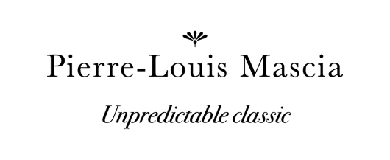

Pierre-Louis Mascia debutta con la sua prima sfilata in occasione di
PITTI IMMAGINE UOMO 106

In occasione di PITTI IMMAGINE UOMO 106, Pierre-Louis Mascia presenterà la collezione Primavera/Estate 2025 con una sfilata-evento, prevista giovedì 13 giugno 2024 alle ore 18.00, e realizzata in collaborazione con Pitti Immagine.
L’eclettico universo estetico del designer francese - da molte stagioni presente a Pitti Uomo - prenderà forma per la prima volta in una sfilata co-ed che avrà luogo nel Tepidarium Giacomo Roster.
“Sono molto felice di presentare la mia collezione in questo format per me inedito proprio a Pitti, che in questi sedici anni è stato fondamentale per lanciare molte delle mie collezioni. È una grande opportunità per trasmettere il mio amore per ciò che è bello e per esprimere la mia visione creativa che racchiude natura, cultura, arte e moda; farò del mio meglio per creare qualcosa di veramente unico e inaspettato”. – Pierre-Louis Mascia

“Il progetto-evento ideato da Pierre-Louis Mascia per il prossimo giugno – dice Antonio Cristaudo, Direttore Commerciale e Sviluppo di Pitti Immagine – ne riflette il profondo legame con Firenze e Pitti Uomo. Fin da subito, abbiamo creduto nell’unicità della sua visione: una cifra stilistica forte, il tratto inconfondibile delle sue collezioni, tra grafismi e stampe floreali, ricerca d’archivio e materiali eccellenti. Siamo felici di celebrare Pierre-Louis a Firenze.”

About the brand
Pierre-Louis Mascia, formatosi come illustratore, viene da Toulouse in Francia. Ha creato la collezione Pierre-Louis Mascia nel 2008, con la collaborazione dei fratelli Uliassi, proprietari della stamperia serica Achille Pinto di Como, forte di novant’anni di eccellenza nel settore. La collezione è iniziata con una serie di sciarpe, per poi crescere in una vera e propria proposta di lifestyle che include apparel e accessori. Pierre-Louis Mascia utilizza il collage per creare intricati motivi di sorprendente chiarezza visiva che stampa su oggetti indossabili. Il cut-up è parte integrante della sua vita, dalle stampe che concepisce allo stile di vita in costante pendolarismo tra Francia e Italia.

